揽谁？炒谁？

麦国华 [有理儿有面](javascript:void(0);)

**有理儿有面**

微信号 youli-youmian

功能介绍 你说是不是

2019-12-29[原文](https://mp.weixin.qq.com/s?__biz=Mzg3MjEyMTYyNg==&mid=2247486603&idx=2&sn=04be2a23a1f62edacc4c01d8cdabeaf5&chksm=cef558fef982d1e847720f52163a34544330daca1e6f97e40d63f02d1bab431b79849f629fdd&scene=27#wechat_redirect&cpage=84)

收录于话题

本文作者：香港齐心基金会董事 麦国华

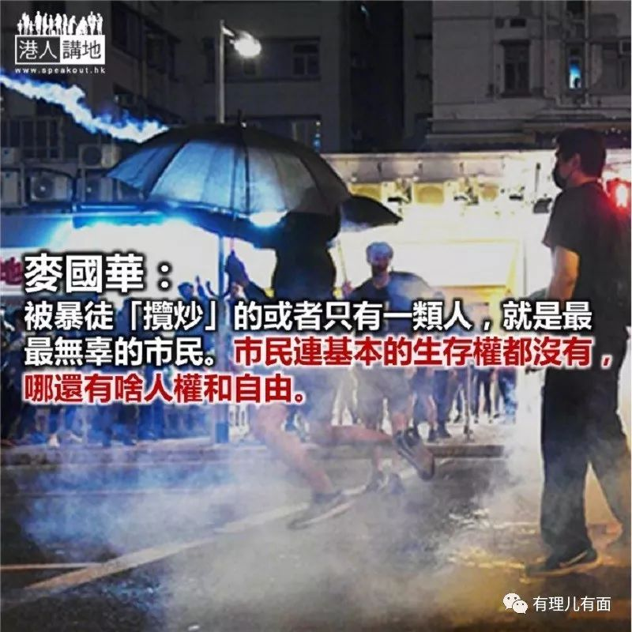

一场看似毫无头绪的暴乱抗争，似乎仅可以归结出「揽炒」两个字。不为什么，就是要玉石俱焚，两败俱伤。但谁揽着谁炒，却又看不出个所以然来。

「揽炒」是鲜活跳脱的港式粤语，用玉石俱焚来演绎，传神处没到一半，具体点说，即使对方一百个不愿意也好，也要死拉着你，一起从崖顶跳下去。

黑色风暴当然是冲着政府来，打了180日，地铁设施不断修复又再打烂，交通干线通了又再堵，无数商店酒楼被毁，无数无辜者被打伤，甚至有人死亡。打杀仍是不绝，但政府官员仍然泰山崩前不乱，好整以暇，你破坏，我谴责，把无为而治的精髓发挥到极致，稳坐钓鱼船，儍子才跟你揽炒。

力撑着半边天的香港警察，也没有被任何人炒起。街头上日日上演的依然是猫捉老鼠的把戏，防暴警察出现，暴徒四散的场面，换来「曱甴」的称号；黑暴多处军火库被起出来，缴获长短枪及数百发子弹；围困两间大学校园，令数百人自行走出来投案，局势仍在掌控当中。在暴乱现场听到暴徒及支持者用粗言秽语侮辱警察，吵吵闹闹，便知道谁炒起谁，打不过，便只有骂。

被暴徒「揽炒」的或者只有一类人，就是最最无辜的市民。暴徒整天在说要争取人权和自由，结果说话不中听的市民被「私了」，十多人围殴长者的场面一再出现，有人甚至被砖掟死，巿民连基本的生存权都没有，哪还有啥人权和自由。「私了」其实是暴徒文宣工作的另一亮点，原来指两帮势力相去不远的分子不经警察介入，私下了决纷争。以强凌弱，以众凌寡，欺压善良，把罪行美化成「私了」，是更大的罪行。

**普罗大众最无辜**

暴徒聚众堵路，破坏交通设施，数以百万计的市民不能如常生活和工作；做生意的没了顾客，货物运输困难；开的士的少了大半收入；百业萧条，失业率攀高，暴乱最大受害者是普罗大众。

小商店无端被「装修」更比比皆是，千辛万苦储来几十万块钱，装修了间小店，只为博个把蝇头小利餬口，却无端被打个稀巴烂，血本无归，然后暴徒说是「装修」，真的欲哭无泪，他们才被炒到「燶」。

无妄之灾也殃及大商家，商场和连锁店铺一再被毁坏，自是损失不菲，但他们家底丰厚，要靠打砸「炒起」大商家，说说可以，真要做到就只天晓得。

面对众多「揽炒」恶行，不相信竟有人说：警察不出现，市面便会太平；又有人质问为什么要放催泪弹，里面有没有二恶英；暴徒在商场打砸，威吓店内的顾客，殴打无辜，警察应讯保护受害人，竟遭人辱骂、掟杂物；在汽油弹的烈焰中，有人高喊：救救孩子。

暴徒成功「炒起」香港人的理智、是非之心和善良。这星期三在商场示威中，有青年人举着牌子写上「香港独立，唯一出路」，若香港人信的话，香港真的会从崖上给揽着跳下去。

### 精选留言

用户设置不下载评论